アプリケーション・ソフトウェアの開発を大幅に加速
K 2016: B&Rはプラスチック産業向けのmappテクノロジーを展示します
10/19～26に行われるK 2016において、B&Rは射出成形機や押出成形機、ブロー成形機向けアプリケーションの開発を簡単にする方法について展示を行います。 モジュラー・ソフトウェア・ブロックを使えば、開発期間を平均で2/3削減できます。
開発を3倍速く
よく使われるプログラミングの繰り返し作業について、B&Rはマウスを数クリックするだけで設定できるモジュラー・ソフトウェア・ブロックを提供します。 このようなmappコンポーネントはあらゆるタイプの機械・装置向けアプリケーション・ソフトウェアの開発を簡単にします。 ”プラスチック機械向けに特別に開発したmappコンポーネントによって、エンジニアリング・コスト節減の可能性はより大きく広がります。”B&Rのプラスチック産業スペシャリスト、Patrick Bruderは言います。
EUROMAP – デジタル工場への第一歩
IoTとI4.0ソリューションを際立たせる、今までにないレベルのマシン・トゥ・マシン、プラント全体のネットワーク化は、通信規格の統一化があってこそ実現可能です。 OPC UAをベースとした新しいEUROMAPの推奨基準(EUROMAP 77を含む) は、この要求に対するパーフェクトなソリューションです。 K 2016において、B&Rはこの推奨基準をサポートする新しいmappコンポーネントを展示します。 ”お客様はパラメータをいくつか設定するだけで、EUROMAPインターフェースを十分に機能させることができます。”Bruderは説明しています。

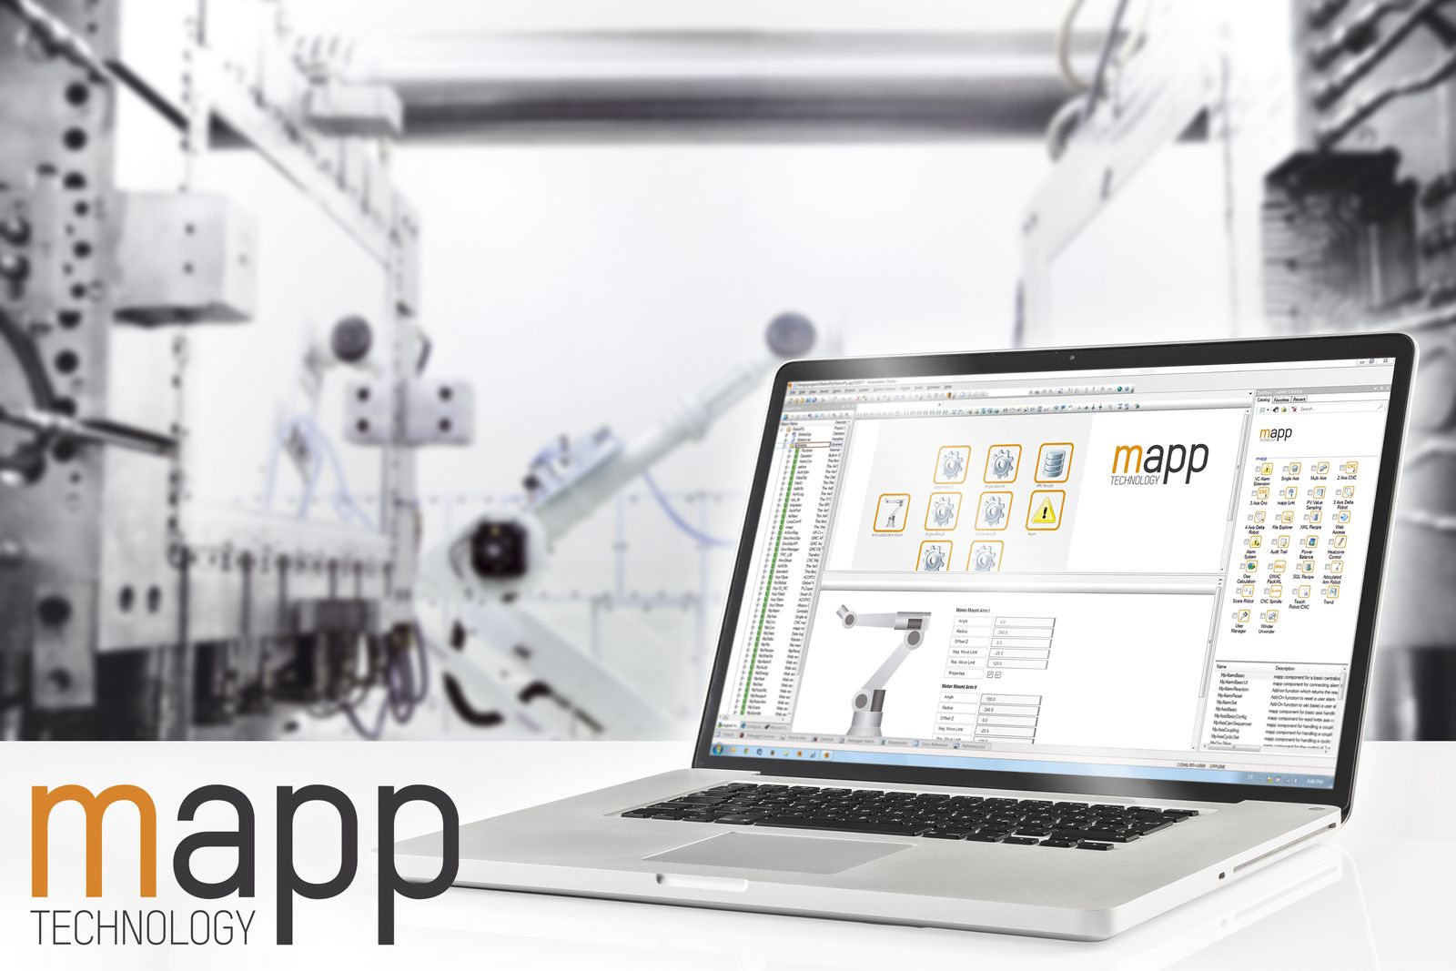
特別に開発されたプラスチック機械向けmappコンポーネントは、ソフトウェア・エンジニアリング・コストも大きく節減する可能性を持っています。

B&Rについて
ABBグループの一員であるB&Rは、オーストリアに本社を置く産業オートメーションのグローバルリーダーです。 B&Rは、最先端のテクノロジーと先進的なエンジニアリングを組み合わせ、あらゆる産業のお客様に、マシンおよびファクトリーオートメーション、モーションコントロール、HMI、統合型安全技術など、トータルソリューションを提供しています。OPC UA、POWERLINK、openSAFETYなどのIIoT通信規格やAutomation Studioソフトウェアにより、B&Rは常にオートメーションエンジニアリングの未来を再定義しています。よりいっそうの工程簡素化と、お客様の期待を超えたいというコミットメントに支えられ、B&Rは産業オートメーションの最前線を走り続けています。
より詳細な情報については、www.br-automation.com/ja をご覧ください。

